Pelatihan Digital Marketing untuk Perluasan Pemasaran Pada UMKM Warga Desa di Banyuasin

[Siera Syailendra, Rahma Mustina Sari ]
[Fakultas Ekonomi Universitas Kader Bangsa ]

[sierasyailendra01@gmail.com, rahmamustina@gmail.com]

Abstrak

Usaha Mikro Kecil Menengah (UMKM) mempunyai peran penting dalam pertumbuhan ekonomi dan industri suatu Negara, karena faktanya selain menjadi sumber terciptanya lapangan kerja dengan mengurangi pengangguran, kontribusi UMKM pada bidang usaha di seluruh dunia yang sangat menunjang pertumbuhan ekonomi baik dalam lingkup nasional maupun regional. Tahap dari penelitian ini berupa pelaksanaan pengabdian kepada masyarakat, kegiatan penelitian ini dilaksanakan di beberapa desa di Kabupaten Banyuasin Provinsi Sumatera Selatan. Penelitian ini memberikan penjelasan dan wawancara dengan pelaku UMKM mengenai penerapan teknik digitalisasi di dalam UMKM. Kesimpulan penelitian ini adalah Pemasaran dengan menggunakan cara memanfaatkan sosial media, Menggunakan media informasi akan lebih efektif. Pelaku UMKM juga dapat memulai dengan menbuat sosial media dan melakukan promosi secara rutin, dengan melakukan digitalisasi pemasaran pelaku UMKM diharapkan dapat mengingkatkan penjualan secara online.
Kata Kunci : Pelatihan, Digital Marketing, UMKM

- PENDAHULUAN
Digital marketing adalah sebuah produk teknologi informasi dimana berupa kegiatan mempromosikan produk atau jasa melalui media internet. Penerapan digital marketing semakin tinggi seiring meningkatnya angka pertumbuhan pengguna internet dan smartphone setiap tahunnya. Digital marketing merupakan salah satu solusi yang tepat bagi UMKM dalam mengembangkan jaringan pemasaran baik nasional maupun internasional. Digital marketing memungkinkan pelanggan atau pembeli mendapatkan informasi mengenai suatu produk atau jasa melalui internet, sehingga memungkinkan penjual atau pemilik usaha dapat berinteraksi dengan calon pembeli tanpa batasan waktu dan lokasi (Diansyah, Syahril, Aryanto, Arribe, & Winarso, 2017).
Usaha Mikro Kecil Menengah atau disingkat dengan UMKM mempunyai peranan penting dalam pertumbuhan ekonomi dan industri suatu negara, karena faktanya, selain menjadi sumber terciptanya lapangan kerja dengan mengurangi pengangguran, kontribusi UMKM pada bidang usaha di seluruh dunia mencapai 80%, hal ini menunjukkan bahwa UMKM sangat menunjang pertumbuhan ekonomi baik dalam lingkup nasional maupun regional (Lin, 1998). Di Indonesia khususnya Jawa Timur, jumlah UMKM mencapai 6.825.931 unit usaha, dimana 85% merupakan usaha mikro, 14% merupakan usaha kecil, 0.6% merupakan usaha menengah, dan hanya 0.15% berupa usaha skala besar. Sektor UMKM telah membantu pertumbuhan ekonomi di Jawa Timur dengan menyumbang Produk Domestik Regional Bruto sebesar 1.012 trilyun (Nurfriani, Paramu, & Utami, 2014).
Pemasaran dengan metode konvensional memerlukan biaya tinggi, misalnya membuka di tempat lain (cabang baru), ikut acara pameran, mencetak dan menyebarkan brosur dan sebagainya. Berkembangnya internet merubah sarana lebih efisien dalam membuka jalur pemasaran produk UKM dengan model baru. Dengan biaya relative lebih murah, dengan memanfaatkan internet penyebaran jangkauan lebih luas dan informasi lebih cepat sampai (Supardi, 2009) (Jauhari, 2010).
METODELOGI
Metode kegiatan ini berupa tahap pelaksanaan pengabdian kepada masyarakat. Kegiatan pengabdian dilakukan di Desa Banyuasin Provinsi Sumatera Selatan. Waktu kegiatan dilakukan pada tanggal 13 Februari 2023 sampai dengan 25 Februari 2923. Penelitian ini memberikan penjelasan dan wawancara dengan pelaku UMKM mengenai bagaimana penerapan teknik digitalisasi di dalam UMKM.
HASIL DAN PEMBAHASAN
Digital marketing adalah kegiatan promosi dan pencarian pasar melalui media digital secara online dengan memanfaatkan berbagai sarana misalnya jejaring social, Cara pemasaran secara digital yang sering dimanfaatkan oleh pelaku usaha adalah dengan menggunakan media sosial seperti memasarkan produk melalui instagram, facebook, twitter dan masih banyak lagi. Perkembangan teknologi yang semakin pesat juga menjadikan digital marketing harus dapat dipahami dan dipelajari oleh UMKM. (Purwana et al., 2017).
Kurangnya mobilitas massa di sekitar pasar tentu menghambat laju promosi yang berpengaruh kepada tingkat penjualan. Mengatasi hal tersebut, pemasaran secara online melalui media merupakan langkah tepat yang harus dilakukan oleh para pelaku usaha (Suswanto & Setiawati, 2020; Gu, Han, & Wang, 2020). Salah satu langkah yang dapat dilakukan oleh pelaku UMKM adalah dengan melakukan optimalisasi digital marketing terutama dalam sektor peningkatan social media marketing, online advertising, video marketing, search engine marketing, dan pengelolaan website. Dengan melakukan digitalisasi pemasaran, pelaku UMKM diharapkan dapat meningkakan penjualan secara online untuk mengembangkan skala usaha. Menurut Nadya (2016) menjelaskan bahwa ketepatan dalam pemilihan media yang sesuai dengan perkembangan teknologi, sesuai dengan kecenderungan perilaku konsumen dalam media elektronik, dengan sendirinya memberikan opini yang menimbulkan pertimbangan bagi calon konsumen lain untuk melakukan pembelian.
- Ada beberapa bentuk pemasaran digital yang bisa dilakukan oleh pelaku UMKM untuk dapat melakukan pemasaran produk adalah sebagai berikut : Publikasi video dan foto produk di akun sosial media secara intensif. Penggunaan sosial media juga disesuaikan dengan segmen produk yang kita miliki.
- Memanfaatkan facebook ads, instagram ads, twitter ads, google disply network dll yang dapat dengan mudah diakses melalui sosial media dan dapat menjangkau konsumen dengan kriteria yang sudah kita tentukan sebelmnya.
- Membuat video produk pemasaran yang ditayangkan melalui sosial media atau melakukan live promosi produk. Strategi ini jika dilakukan dengan benar akan berpengaruh positif terhadap bisnis.
- Melibatkan konsumen didalam pemilihan produk, melakukan edukasi dan pengenalan terhadap kualitas produk secara intensif di akun media sosial dan menggunakan kata-kata kreatif dan menggunakan hastag (#) agar lebih mudah ditemukan konsumen. Dengan hal ini nantinya terbentuk kesadaran merek dan dapat mempengaruhi keputusan pembelian konsumen.
Dalam melakukan digital marketing, pelaku UMKM dituntuk untuk selalu belajar dan berfikir terbuka terhadap teknologi yang semakin berkembang. Tentunya pemasaran secara digital juga mempertimbangkan menggunakan media yang cocok dan cara komunikasi yang tepat yang disesuaikan dengan segmen atau pangsa pasar yang dipilih. Sehingga pemasaran akan lebih efektif dan tidak salah sasaran. Media Informasi dapat digunakan untuk memberikan informasi seperti internet, buku, koran dan majalah.
Menurut Bala (2018) e-marketing adalah melakukan bisnis online yang bentuknya paling jelas adalah menjual produk kepada konsumen secara online. Penelitian (Hendrawan et al., 2019) menyatakan digital marketing berpengaruh positif dan signifikan dalam peningkatan kinerja penjualan UMKM. 70% Pengusaha kreatif mengatakan digital marketing akan menjadi platform komunikasi utama dalam pemasaran, dan offline store akan menjadi pelengkap, dikarenakan kemudahan dan kemampuan digital marketing dalam menjangkau lebih banyak konsumen. Hal ini juga sejalan dengan penelitian yang dilakukan oleh (Purwana et al., 2017) yang menyatakan bahwa pelaku usaha harus menumbuhkan keberanian dalam mencoba hal baru seperti digital pemasaran untuk dapat terus mengembangkan usahanya. Pelaku UMKM juga dapat memulai dengan membuat sosial media dan secara rutin melakukan promosi sehingga akan semakin percaya diri dan mengasah kreatifitas dalam pemasaran.
SATUAN ACARA PELAKSANAAN PROGRAM KERJA KEGIATAN CARA PEMASARAN TANAMAN JAMUR
- Topik : Digital Marketing tanaman jamur
- Hari/Tanggal : Selasa/21 Februari 2023
- Waktu : 15.00 WIB-Selesai
- Tempat : Rumah Warga Budidaya “Bapak Teguh”
- Sasaran : Masyarakat
- Metode : Ceramah, Diskusi, Tanya Jawab, Praktik
Berangkat dari potret masalah yang ada di lapangan, maka tim pengabdian masyarakat Melakukan penyuluhan, pelatihan, dan pendampingan packing produk jamur dan pelatihan digitalisasi marketing. Adapun metode pengabdian merupakan kombinasi penyuluhan, pendampingan dan pelatihan. Penyuluhan dilakukan dalam rangka memberikan pemahaman akan pentingnya Digital Marketing. Pendampingan dilakukan untuk pemasaran produk yang bagus dan menarik serta pembuatan akun media social Facebook dan Whatsapp Business.
Hasil kegiatan menunjukkan bahwa pemilik budidaya jamur tiram mengikuti kegiatan dengan antusias, hal ini dapat dilihat dari pemilik kebun yang menyimak penjelasan dengan baik. Pemilik juga melanjutkan berdiskusi dengan pemateri setelah acara selesai. Sehingga dapat diindikasikan bahwa pemilik kebun s menyambut positif kegiatan pengabdian kepada masyarakat. Pada kegiatan ini, pemilik kebun diharapkan mempunyai keterampilan penggunaan dan optimalisasi produk teknologi informasi. Selama kegiatan pelatihan dan pendampingan, pemilik kebun beberapa kali mengajukan pertanyaan terkait cara menggunakan Whatsapp Business dan Marketplace Facebook. Hal ini mengindikasikan rasa ingin tahu lebih tinggi dan minat dalam mengikuti pelatihan dengan baik.
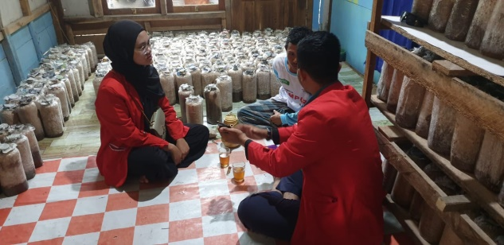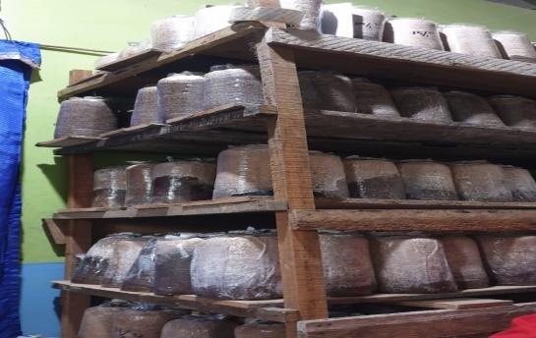
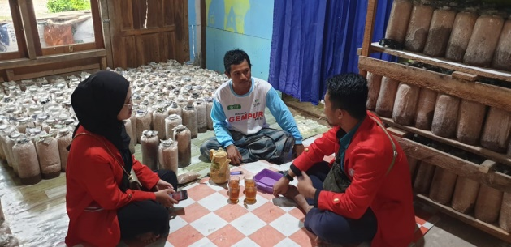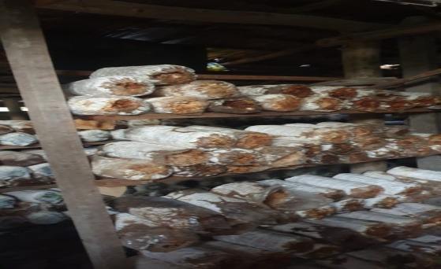
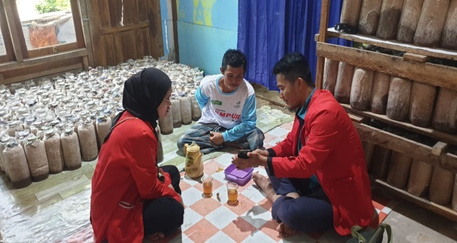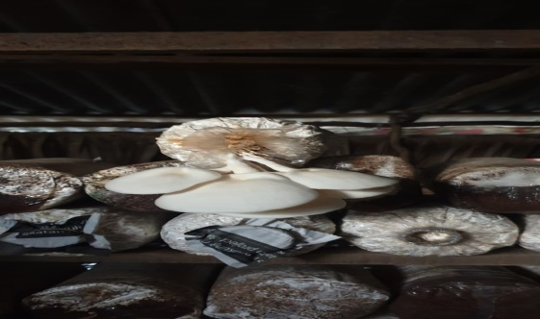
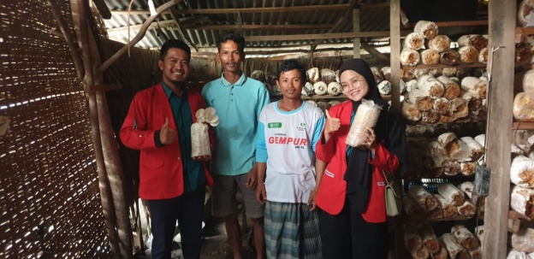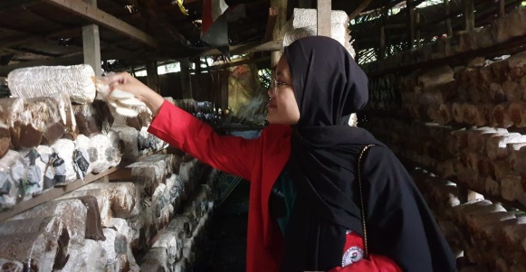
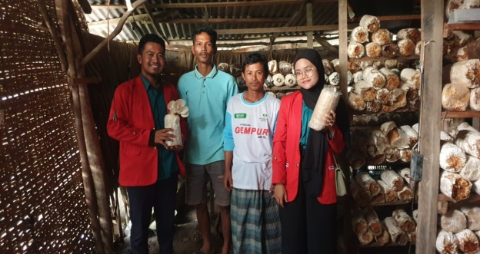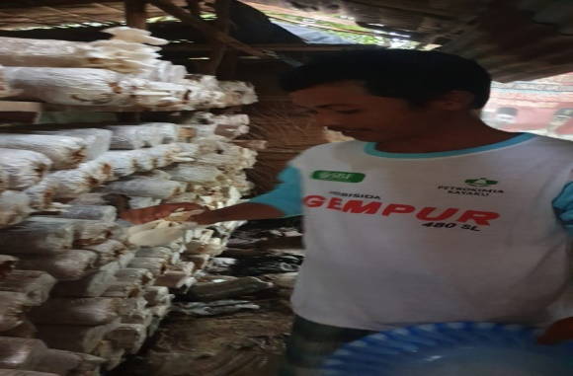
KUNJUNGAN SENTRAL PENGOLAHAN HASIL PERIKANAN
RUMAH PRODUKSI “ NOVA INDAH ” KECAMATAN TANJUNG LAGO KABUPATEN BANYUASIN
1, Topik : Digital Marketing Kerupuk, Tekwan, Pempek Udang
2. Hari/Tanggal : Kamis, 23 Februari 2023
3. Waktu : 16.00 Wib s/d Selesai
4. Tempat : Rumah Produksi “NOVA INDAH”
Pada kegiatan ini, Masyarakat mempunyai pengetahuan tentang konsep Digital Marketing, yakni konsep Digital Marketing. Kegiatan dilaksanakan dengan metode ekspositori (Ceramah) dikomunikasikan dengan diskusi jika ada hal-hal yang perlu ditanyakan. Selama kegiatan pelatihan dan pendampingan, pemilik usaha beberapa kali mengajukan pertanyaan terkait cara menggunakan Whatsapp Business dan Aplikasi Shopee. Hal ini mengindikasikan rasa ingin tahu lebih tinggi dan minat dalam mengikuti pelatihan dengan baik.
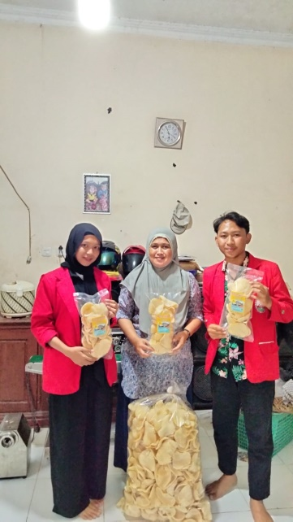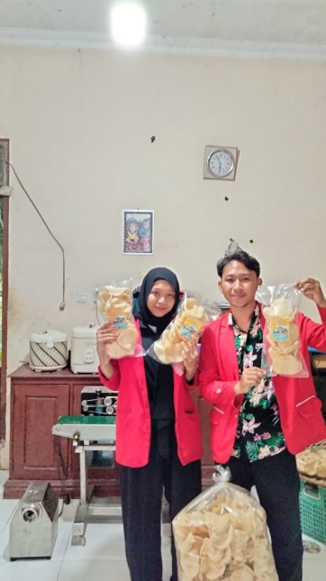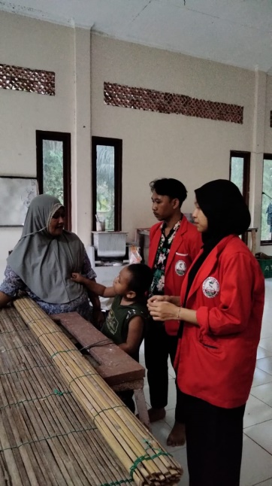
SATUAN ACARA PELAKSANAAN PROGRAM KERJA KEGIATAN CARA PEMASARAN TELUR PUYUH
- Topik : Digital Marketing telur puyuh
- Hari/Tanggal : Minggu/19 Februari 2023
- Waktu : 10.00 WIB-Selesai
- Tempat : Rumah Warga Budidaya
- Sasaran : Masyarakat
- Metode : Ceramah, Diskusi, Tanya Jawab, Praktik
Penyuluhan dilakukan dalam rangka memberikan pemahaman akan pentingnya Digital Marketing. Pendampingan dilakukan untuk pemasaran produk yang bagus dan menarik serta pembuatan akun media social Facebook. Pelatihan dilakukan untuk memberi contoh pembuatan media social dan tindakan langsung agar pengusaha memiliki akun media social Metode kegiatan dilakukan dengan partisipatif interatif
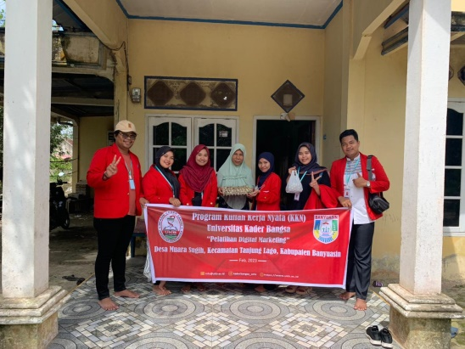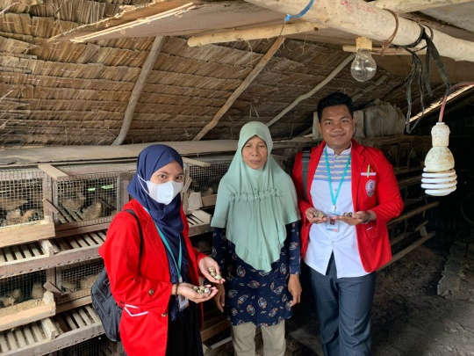
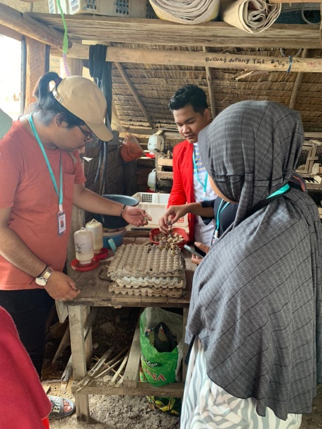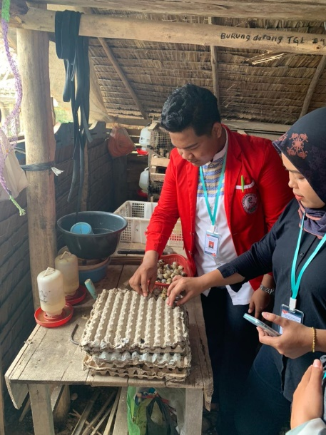
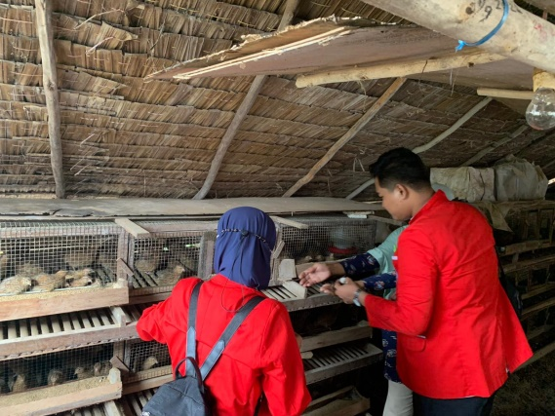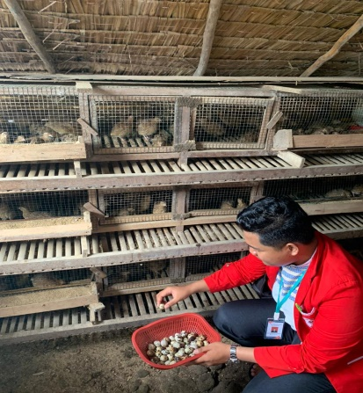

SATUAN ACARA PENYULUHAN
Topik | : Pelatihan Digital Marketing
Sub Topik | : Pemberian solusi untuk meningkatkan umkm di desa Air batu Jaya
Sasaran | : Kunjungan usaha tempe di desa Air Batu Jaya
Hari/Tanggal | : Rabu / 15 Februari 2023
Pukul | : 10.00 WIB - selesai
Durasi | : 50 menit
Tempat | : Usaha tempe

Kegiatan pelatihan dan pendampingan Digital Marketing dilaksanakan pada hari Rabu, tanggal 15 Februari 2023 pada pukul 10.00 WIB-Selesai. Kegiatan dilaksanakan dengan metode ekspositori (Ceramah) dikomunikasikan dengan diskusi jika ada hal-hal yang perlu ditanyakan. Selama kegiatan pelatihan dan pendampingan, pemilik kebun beberapa kali mengajukan pertanyaan terkait cara penggunaan Instagram dan konten Tiktok Hal ini mengindikasikan rasa ingin tahu lebih tinggi dan minat dalam mengikuti pelatihan dengan baik.
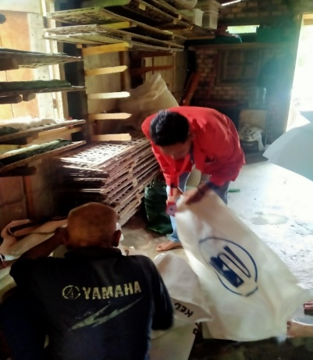
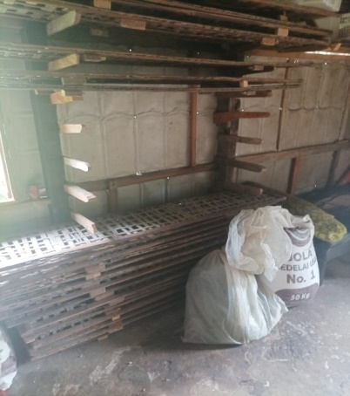
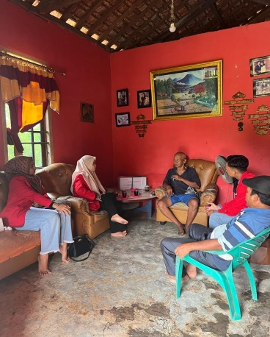
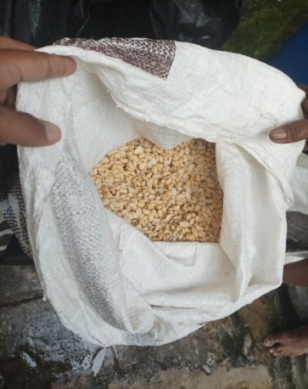

SATUAN ACARA PENYULUHAN
PELATIHAN DIGITAL MARKETING

Nama : Aji Ismail
Topik : Digital Marketing
Sub Topik : Pelatihan Digital Marketing
Tempat : SMK Setianegara Sembawa
Sasaran : Siswa – siswi kelas Pemasaran
Hari/Tanggal : Selasa, 21 Februari 2023
Pukul : 10.00 WIB
Alokasi Waktu : 60 Menit

Dalam hal ini, para siswa-siswi SMK Setia Negara yang merupakan para milenial sudah banyak memiliki kemampuan menggunakan media digital marketing seperti tiktok, Whatsapp bisnis dan facebook. Mereka terlihat tak canggung dan berusaha mengeksplor kemampuan di dunia digital.

SATUAN ACARA PENYULUHAN
Usaha Mikro Kecil Menengah (UMKM)
Topik : Membahas tentang UMKM DIGITAL MARKETING
Sub Topik : kunjungan
Sasaran : Masyarakat
Hari/Tanggal : Selasa, 21 Febuari 2023
Tempat Penyeluhan : Di tempat gerabah dedy

Pelaku usaha atau UMKM dapat memanfaatkan internet dan teknologi untuk menunjang pemasaran produk mereka serta memperluas jangkauan target pasar atau konsumen melalui digital marketing. Digital marketing dapat memudahkan pelaku UMKM untuk memberikan informasi dan berinteraksi secara langsung dengan konsumen, memperluas pangsa pasar, meningkatkan penjualan bagi pelaku UMKM
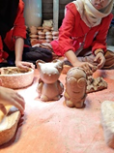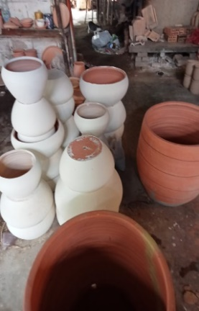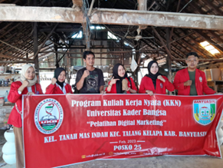
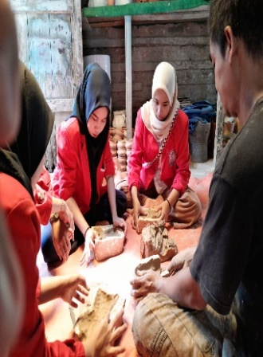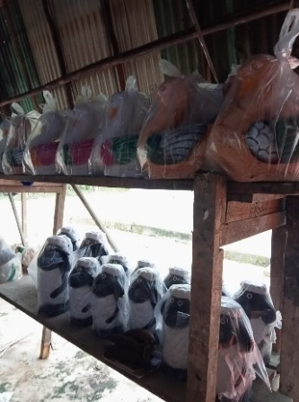
KESIMPULAN
Digital Marketing merupakan teknologi informasi dimana berupa kegiatan mempromosikan produk atau jasa melalui media internet. Pemasaran dengan menggunakan cara memanfaatkan sosial media, Menggunakan media informasi akan lebih efektif. Pelaku UMKM juga dapat memulai dengan menbuat sosial media dan melakukan promosi secara rutin, dengan melakukan digitalisasi pemasaran pelaku UMKM diharapkan dapat mengingkatkan penjualan secara online. Dalam hal ini para pelaku dari kalangan milenial lebih mudah dapat mengembangkan pemasaran digital seperti menggunakan tiktok, Whatsapp bisnis, Facebook maupun instagram.
SARAN :
- Pengetahuan warga desa yang masih minim tentang digital marketing
karena mereka masih banyak belum mengetahui kegunaan apa saja yang
dimiliki aplikasi yang terdapat di smartphone yang mereka miliki.
- Sinyal yang susah menghambat pembuatan akun sosmed.
- Jarak dari kota ke Rumah Produksi cukup jauh apalagi saat musim hujan jalan susah diakses dan pemasaran lewat online ongkirnya sangat mahal jadi memasarkannya lewat pelangan tetap.

DAFTAR PUSTAKA
Bala, M., & Verma, D. (2018). A Critical Review of Digital Marketing . International Journal of Management, 8(10), pp 321–339.
Diansyah, R., Syahril, Aryanto, Arribe, E., & Winarso, D. (2017). PENGUATAN UMKM MELALUI PELATIHAN BLOG. Jurnal Pengabdian Untuk Mu negeRI.
Hendrawan, A., Sucahyowati, H., Cahyandi, K., Indriyani, & Rayendra, A. (2019). Pengaruh Marketing Digital Terhadap Kinerja Penjualan Produk UMKM Asti Gauri di Kecamatan Bantasari Cilacap. Jurnal Administrasi dan Kesekretarisan,4(1),53–60. http://www.jurnal.stikstarakanita.ac.id/index.php/JAK/article/view/189/136
Jauhari, J. (2010). Upaya Pengembangan Usaha Kecil dan Menengah (UKM) dengan Memanfaatkan E-Commerce. Jurnal Sistem Informasi (JSI), Vol. 2., No. 1, 159-168.
Lin, C. Y.-Y. (1998). Success Factors of Small- and Medium-Sized Enterprises in Taiwan An Analysis of Cases. Journal of Small Business Management, XXXVI, 43-56.
Nadya (2016) Peran Digital Marketing dalam Eksisten Bisnis Kuiner Seblak Jeletet Murni. Jurnal Riset Manajemen dan Bisnis, 1 (2), hal 133-144
Nurfriani, V., Paramu, H., & Utami, E. S. (2014). Analisis Kinerja Usaha Mikro, Kecil dan Menengah (UMKM) Dengan dan Tanpa Pinjaman Di Kabupaten Jember. Jember, Jawa Timur, Indonesia.
Purwana, D., Rahmi, R., & Aditya, S. (2017). Pemanfaatan Digital Marketing Bagi Usaha Mikro, Kecil, Dan Menengah (UMKM) Di Kelurahan Malaka Sari, Duren Sawit. Jurnal Pemberdayaan Masyarakat Madani (JPMM), 1(1), 1–17. https://doi.org/10.21009/jpmm.001.1.01
Suswanto, P dan Setiawati,S. D., (2020). Membangun Strategi Komunikasi Pemasaran dalam Membangun Positioning di Tengah Pandemi Covid-19 di Indonesia. Lini Masa: Jurnal Ilmu Komunikasi, 3(2), hal 16-29.
Sunardi, N., Lesmana, R., Tumanggor, M., & Kadim, A. (2019). Implementasi Ilmu
Manajemen dalam Mewujudkan Pembangunan Masjid Raya Abdul Kadim, Yayasan Ar-Rohim, Kab. Musi Banyuasin, Propinsi Sumatra Selatan. Jurnal Abdi Masyarakat Humanis, 1(1)

